**194-F-KeywordTest-A-D-B测试用例文档**

**194-F-KeywordTest-A-D-B**

**测试目标：**验证函数高亮功能

**重要级：**高

**优先级：**高

**测试背景：**所有模块均已完成待验收

**前置条件：**已打开客户端

**测试环境：**Window 10

**测试阶段：**验收测试

**自动化标识：**False

**测试步骤：**

1. 打开文件
2. 输入函数

**预期结果：**

函数名蓝色斜体高亮显示

**预期测试工作量：**5min

**实际结果：**

与预期一致

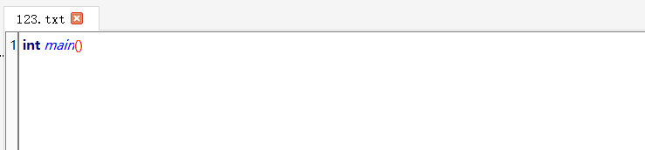

**测试结论：**

测试无错误